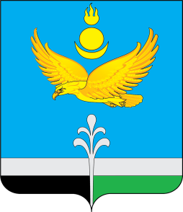

РОССИЙСКАЯ ФЕДЕРАЦИЯ
ИРКУТСКАЯ ОБЛАСТЬ
НУКУТСКИЙ РАЙОН

АДМИНИСТРАЦИЯ
МУНИЦИПАЛЬНОГО ОБРАЗОВАНИЯ «НУКУТСКИЙ РАЙОН»

РАСПОРЯЖЕНИЕ

15 января 2024 № 11 п. Новонукутский

Об отмене распоряжения
Администрации муниципального
образования «Нукутский район»
от 13.11.2023 № 312 «О проведении
конкурса на замещение вакантной
должности ведущего специалиста
по мобилизационной подготовке
и защиты государственной тайны
Администрации муниципального
образования «Нукутский район»

В связи с кадровыми изменениями, руководствуясь ст. 35 Устава муниципального образования «Нукутский район»:

1. Отменить распоряжение Администрации муниципального образования «Нукутский район» от 13.11.2023 № 312 «О проведении конкурса на замещение вакантной должности ведущего специалиста по мобилизационной подготовке и защиты государственной тайны Администрации муниципального образования «Нукутский район».
2. Разместить настоящее распоряжение на официальном сайте муниципального образования «Нукутский район».
3. Контроль за исполнением настоящего распоряжения оставляю за собой.

Мэр А.М. Платохонов

